| 양식 |
| --- |

|  |
| --- |
| 2023년 한이음 ICT멘토링  개 발 보 고 서 |
|  |

**2023. 9. 20**

| **프로젝트명** | **Vision AI 기반 자율주행 드론 활용 매장 관리** |
| --- | --- |



| **요 약 본**  # 필히 1장으로 작성, 글꼴 맑은고딕, 사이즈 10, 글자색 검정, 줄간격 160, 판넬/책자 등 활용 예정 |
| --- |

| **프로젝트 정보** | | | |
| --- | --- | --- | --- |
| **프로젝트명** | **Vision AI 기반 자율주행 드론 활용 매장 관리** | | |
| **주제 영역** | □ 생활 □ 업무 ☑ 공공/교통 □ 금융/핀테크 □ 의료 □ 교육  ☑ 유통/쇼핑 □ 엔터테인먼트 | | |
| **기술 분야** | ☑ SW·AI | □ 방송·콘텐츠 | □ 블록체인·융합 |
| ☑ 디바이스 | □ 차세대보안 | □ 미래통신·전파 |
| **성과 목표** | □ 논문게재 및 포스터 발표 □ 앱등록 □ 프로그램등록 □ 특허 □ 기술이전  ☑ 실용화 ☑ 공모전(*공모전명* 한이음 ICT 공모전 ) □ 기타( ) | | |
| **프로젝트 소개** | - 실내 드론을 이용하여 매장 진열대의 결품을 조사해 결품이 발생하면 매장 관리자에게 웹으로 알림을 주는 프로그램 개발한다.  - 매장을 이용하는 고객은 웹을 통해 원하는 제품의 결품 여부와 위치를 파악할 수 있다.  - 추가적으로 입점을 원하는 제품을 관리자에게 요청할 수 있다. | | |
| **개발 배경**  **및 필요성** | - 무인 매장이 많아지는 상황 속에 매장 진열 상품의 결품 여부를 효율적으로  파악하고 결품 상품의 미진열로 인한 판매기회 상실 방지를 위해 필요하다. | | |
| **프로젝트 특·장점** | - 인건비 절감과 매번 결품 여부를 확인하는 번거로움을 해소할 수 있다.  - 상품 진열 여부 확인, 상품 위치 파악을 통해 고객들이 매장을 편리하게 이용할 수 있다. | | |
| **주요 기능** | - Web : 결품 발생 시 매장 관리자에게 알림이 가며 해당 진열대의 사진을 전송 받아 확인하고, 고객은 원하는 제품의 매장 내 재고 여부와 위치를 확인할 수 있다. 추가적으로 매장 내에 입고되기를 원하는 새로운 제품을 관리자에게 요청할 수 있다.  - 서버 : 드론 카메라로 찍힌 사진을 실시간으로 받아서 추론 후, 무선 통신으로 Web에 전송한다. 결품이 발생한 경우 결품 발생 위치에 대한 사진과 결품이 발생했다는 알림을 매장 관리자에게 전달한다.  - 인공지능 : 영상과 이미지를 딥러닝 AI 모델로 학습하여 결품 발생 여부를 학습하고 추론한다.  - 드론: 정해진 경로대로 드론을 주행하여, 진열대에 놓여있는 제품을 촬영한다. | | |
| **기대효과 및**  **활용 분야** | - 결품 여부를 직접 확인하기 위해 매장을 돌아다니지 않아도 된다. (인건비 절약 및 시간의 효율성)  - 작은 크기의 마트뿐만 아니라 광범위한 크기의 물류 창고 같은 곳에서도 활용될 수 있어 인건비 절감에 큰 도움을 줄 수 있다. | | |

| **본 문** |
| --- |

I. 프로젝트 개요

**1. 프로젝트 소개**

1) 기획 의도

대형 마트나 물류 창고의 경우, 면적이 넓기 때문에 매장 관리자가 일일이 실시간으로 결품을 확인하기가 어렵다. 그렇기 때문에 매장 관리자는 아르바이트생이나 직원을 많이 두는 경우가 다분하여 매장 내 인건비도 많이 발생한다.

하지만, 드론을 활용하면 실시간으로 매장을 돌아다니며 결품을 인식하고 확인할 수 있다. 결품 확인을 실시간으로 할 수 있기 때문에 재고 소진으로 인한 매출 감소를 방지할 수 있으며, 인건비를 절약할 수 있다.

(2) 프로젝트 내용

<드론 동작 방식>

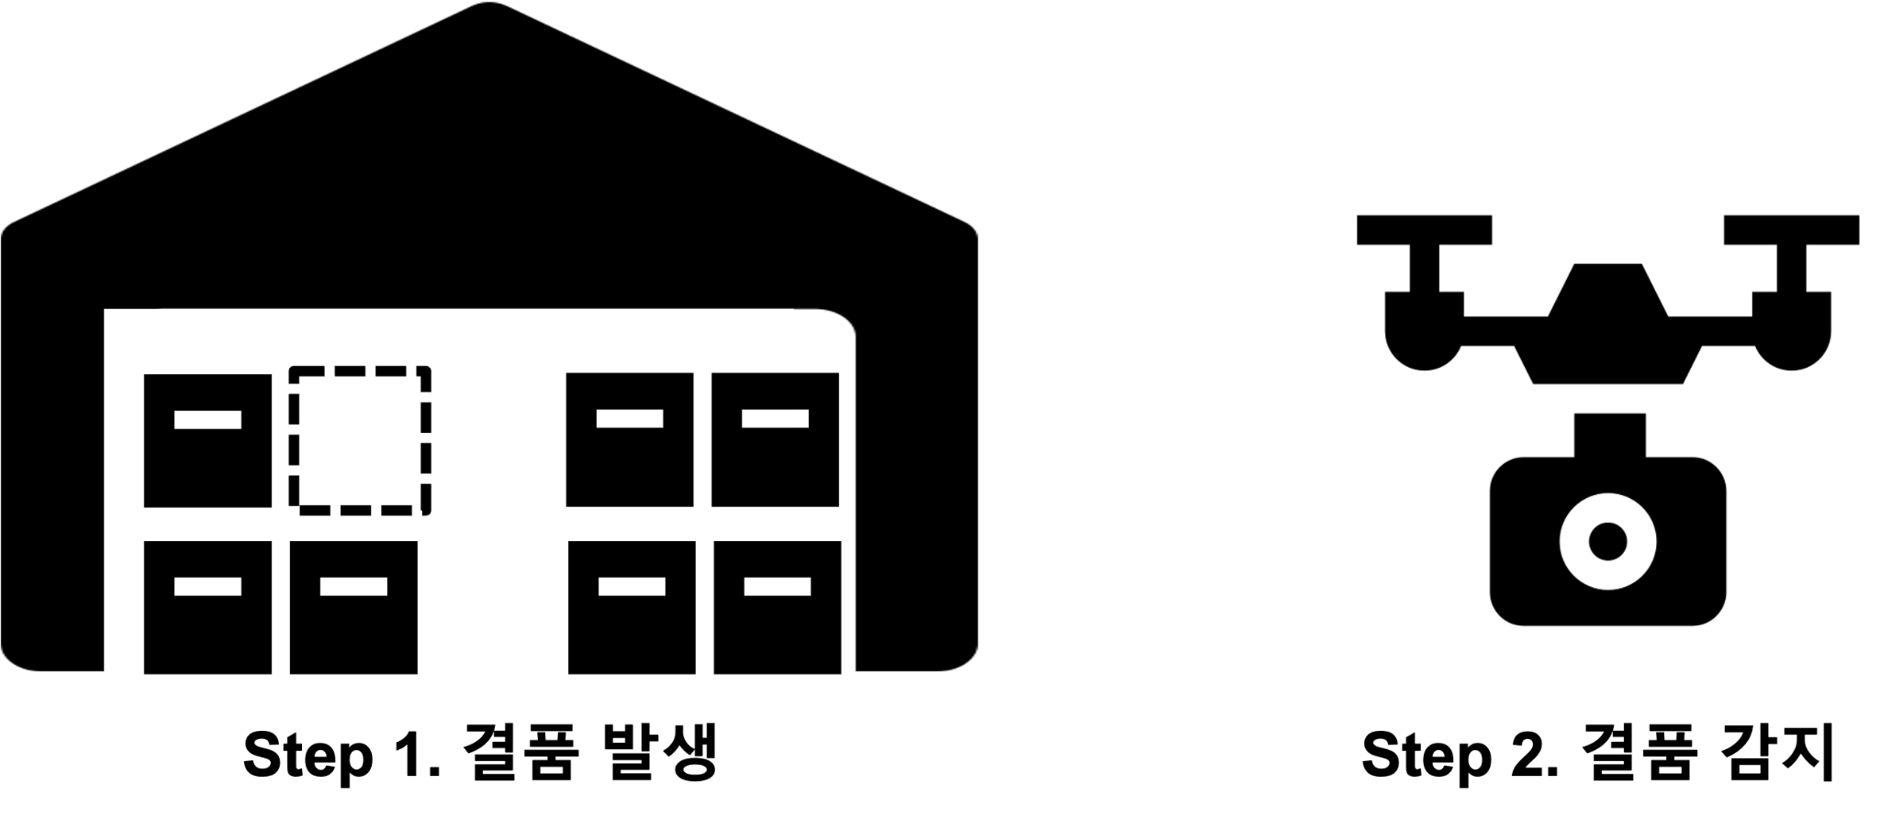

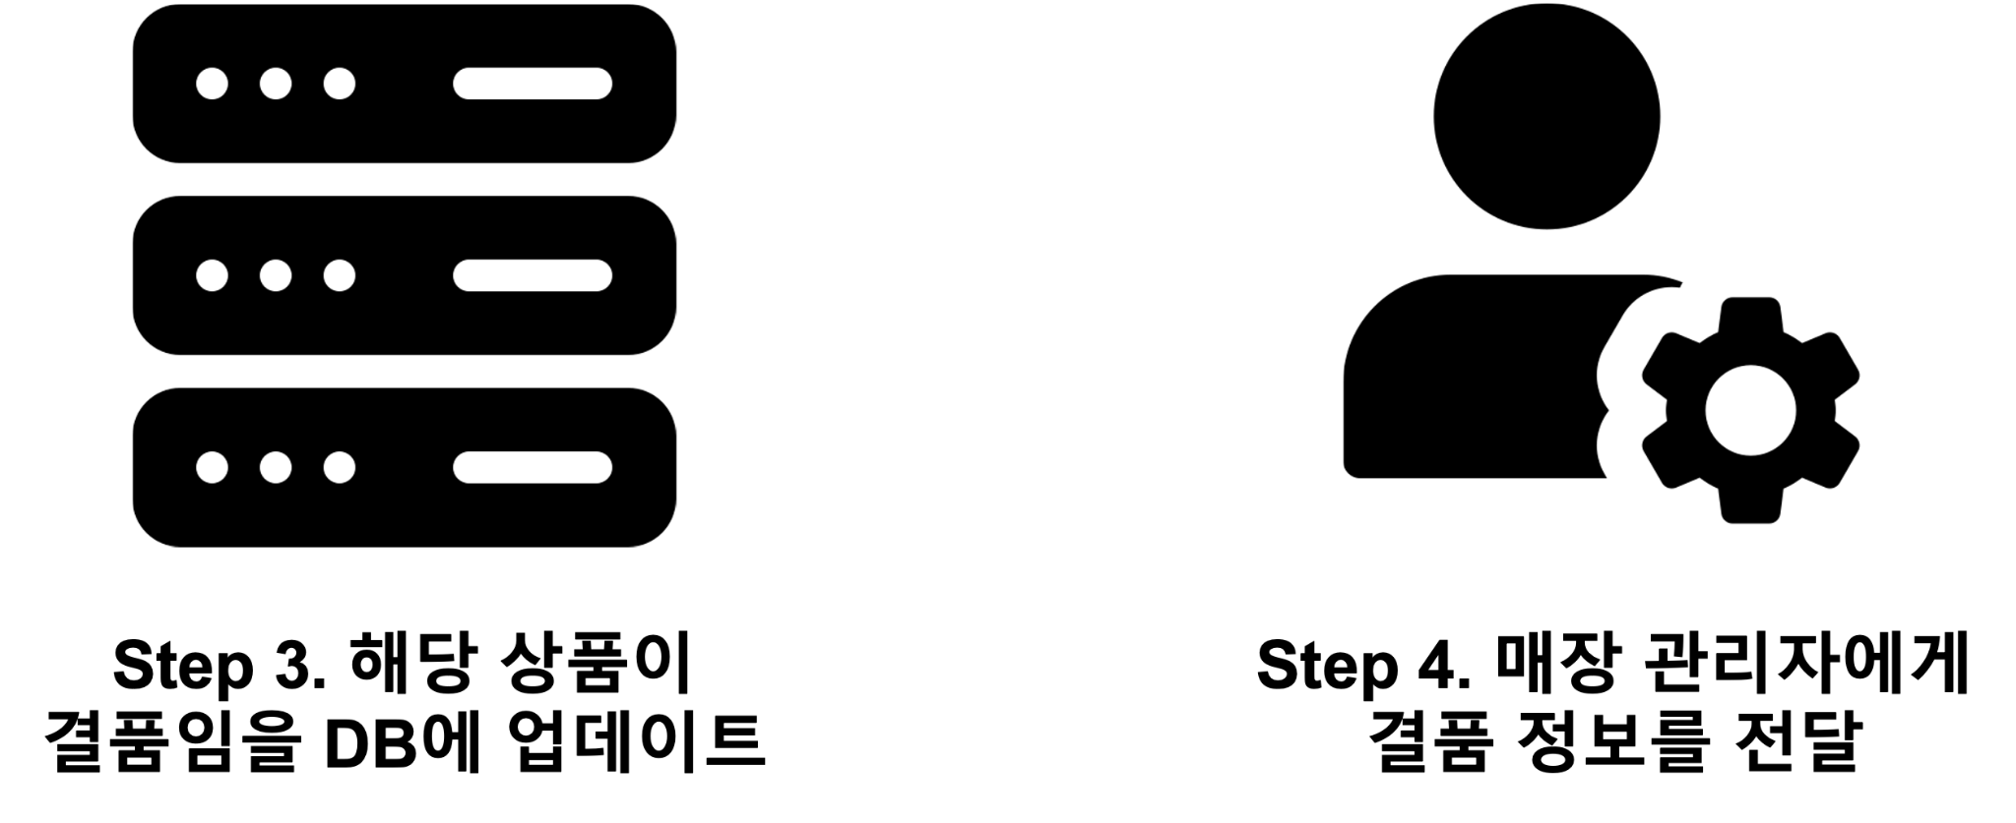

<사용자의 Web 동작 방식>



**2. 개발 배경 및 필요성**

1)

- 무인 매장이 많아지는 상황 속에 매장 진열 상품의 결품 여부를 효율적으로 파악하기 위해 필요

- 결품 상품의 미진열로 인한 판매 기회 상실 방지와 매장 무인화 대응을 위해 필요

- 인건비 절감과 매번 결품 여부를 확인하는 번거로움을 해소하기 위해 필요

- 상품 진열 여부 확인, 상품 위치 파악을 통한 고객들의 편리한 매장 이용을 위해 필요

**3. 프로젝트 특·장점**

1)

[고객 측면]

-매장에 가기 전에 구매하고자 하는 상품의 재고 여부를 빠르게 확인 가능

-원하는 제품의 위치를 앱을 통해 파악할 수 있음

[비즈니스 측면]

1. 결품된 상품을 빠르게 채워 넣을 수 있어 매장 관리자는 판매 상실 기회를 방지하여 수익을 증대시킴

- 매장 아르바이트생이 할 일을 드론이 대체할 수 있어 인건비를 절감할 수 있음

- 결품이 발생한 곳을 매번 직접 돌아다니면서 확인하지 않아도 됨 (시간의 효율성)

- 무인 매장이 점점 늘어가는 현대사회에 걸맞는 서비스를 제공해줄 수 있음

- 아직 드론을 활용한 무인 매장이 많지 않기에 홍보의 측면에서도 차별화 되어, 마케팅 효과를 얻을 수 있음

II. 프로젝트 내용

**1. 프로젝트 구성도**

1) 서비스 흐름도

로그인

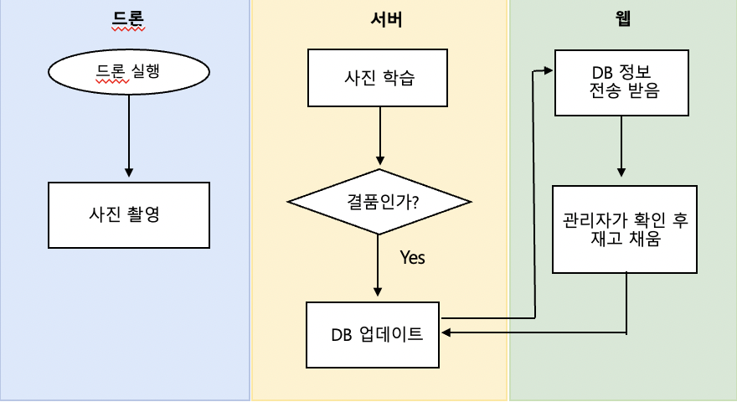

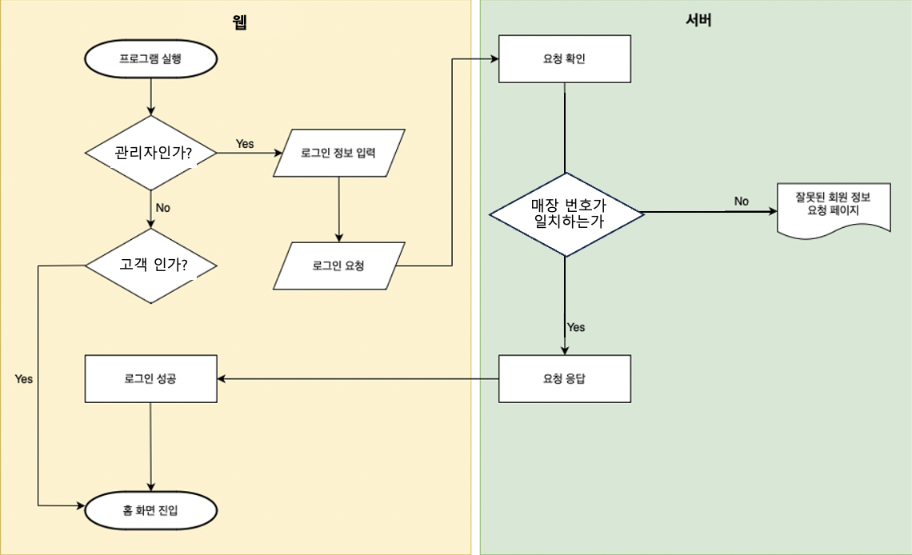

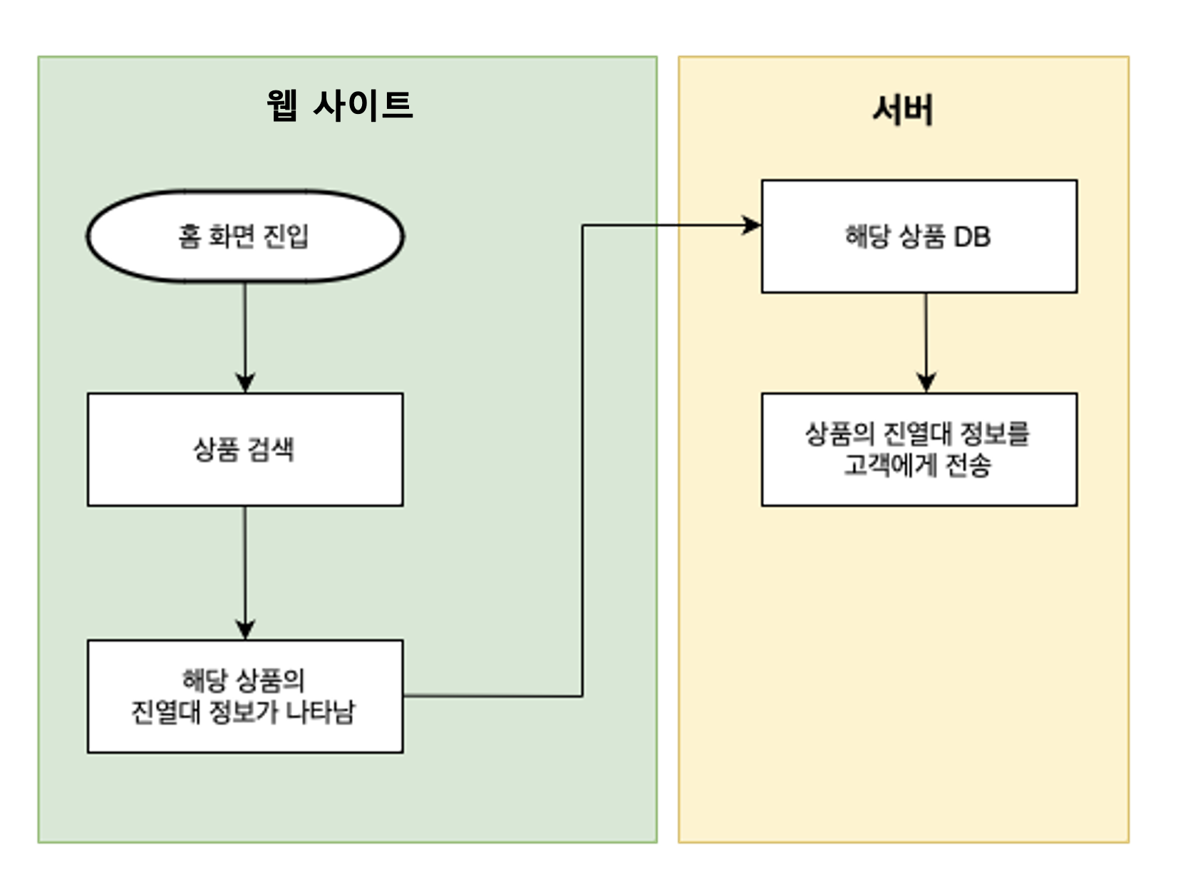

**2. 프로젝트 기능**

1) 전체 기능 목록

| **구분** | **기능** | **설명** | **현재진척도(%)** |
| --- | --- | --- | --- |
| S/W | Web | -결품이 발생 시 매장 관리자에게 알림이 가며, 해당 진열대 사진을 전송 받아 확인함  -고객은 원하는 제품의 재고 여부와 제품 위치를 알고 싶을 때 웹을 통해 검색하여 확인할 수 있음 | 60%  11/1 |
| 서버 | -드론 카메라로 찍히는 사진을 실시간으로 전송을 받아 추론 후, 무선 통신으로 웹에 전송함  -결품을 발견한 드론은 결품 발생 위치에 대한 사진과 결품이 발생했다는 알림을 매장 관리자에게 전달함 | 50%  11/1  구매S/W |
| 인공지능 | -영상과 이미지를 딥러닝 AI 모델로 학습하여 결품 발생 여부를 학습하고 추론함 | 100% |
| H/W | 드론 | - 카메라가 탑재되어 있는 드론을 이용해 매장 내의 정해진 경로로 자율 주행하여 결품을 확인함 | 100%  구매 H/W |

| # 진척도는 신청일 기준 현재 시점의 진척도(%)를 작성하고 S/W는 개발진행 정도, H/W는 제작진행 정도를 기재하며, H/W 또는 S/W를 구매한 경우 “구매H/W”, “구매S/W”,라고 표시 (필요 시 줄 추가)  # 현재 진척도(%)가 100이 아닌 경우 ‘설명’란에 완성 가능시점(월/일)을 작성 |
| --- |

2) S/W 주요 기능

| **기능** | **설명** | **프로젝트실물사진** |
| --- | --- | --- |
| Web | -결품 발생 시 매장 관리자에게 알림이 가며, 해당 진열대 사진을 전송 받아 확인함  -고객은 원하는 제품의 재고 여부와 제품 위치를 알고 싶을 때 웹을 통해 검색하여 확인할 수 있음  -웹을 통해 원하는 새로운 제품의 입고 요청을 할 수 있음 |  |
| 서버 | -드론 카메라로 찍히는 사진을 실시간으로 드론으로부터 전송을 받아 추론 후, 무선 통신으로 웹에 전송함  -결품을 발견한 드론은 결품 발생 위치에 대한 사진과 결품이 발생했다는 알림을 매장 관리자에게 전달함 |  |

| 인공지능 | -영상과 이미지를 딥러닝 AI 모델로 학습하여 결품 발생 여부를 학습하고 추론함 | 그림입니다.  원본 그림의 이름: image2.png  원본 그림의 크기: 가로 2048pixel, 세로 1280pixel |
| --- | --- | --- |

3) H/W 주요 기능

| **기능/부품** | **설명** | **프로젝트실물사진** |
| --- | --- | --- |
| 드론 | -카메라가 탑재되어 있는 드론을 이용해 매장 내의 정해진 경로로 자율주행하여 결품을 확인함 | 그림입니다.  원본 그림의 이름: 드론.jpg  원본 그림의 크기: 가로 600pixel, 세로 600pixel |

**3. 주요 적용 기술**

- Web: Html, Css, JavaScript를 활용하여 웹을 개발

- Web UI: Figma를 활용하여 웹서비스 UI 디자인

- Vision AI: Pytorch와 OpenCV를 활용하여 드론 카메라를 통한 물품 인식

(Object Detection 기술)

- 드론 제어 : 드론 프로그래밍을 통한 드론 제어 [사용 언어: Python(Pycharm)]

- 자율 주행 : Python을 이용하여 Tello Drone 자율 주행 프로그램 개발

- 무선 통신 : Wifi, NIC 모듈을 통해 드론의 정보를 주고 받기 위한 통신 기술

**4. 프로젝트 개발 환경**

**​​**

| **구분** | | **상세내용** |
| --- | --- | --- |
| **S/W**  **개발환경** | **OS** | **Window, Apple Silicon** |
| **개발환경(IDE)** | **PyCharm, Android Studio, VS code** |
| **개발도구** | **Github, GitLab** |
| **개발언어** | **Python, Java, C++** |
| **기타사항** | **없음** |
| **H/W**  **구성장비** | **디바이스** | **DJI TELLO 드론** |
| **센서** | **없음** |
| **통신** | **없음** |
| **언어** | **Python** |
| **기타사항** | **없음** |
| **프로젝트**  **관리환경** | **형상관리** | **Github, GitLab** |
| **의사소통관리** | **카카오톡, 줌(Zoom)** |
| **기타사항** | **구글 드라이브** |

**5. 기타 사항 [본문에서 표현되지 못한 프로젝트의 가치(Value)] 및 제작 노력**

- 팀원들이 직접 수집한 사진 데이터를 사용하여 신뢰성과 안전성이 높으며, 데이터 분류와 관련하여 오류가 적어 정확도가 높다.

- 처음 접해보는 언어일지라도 각자 주도적으로 교재를 구매하여 처음부터 공부하며 개발하였다.

III. 프로젝트 수행 내용

**1. 프로젝트 수행일정**

| **프로젝트 기간 (ICT멘토링 사이트 기준)** | | **2023.04.01. ~ 2023.11.30.** | | | | | | | | | |
| --- | --- | --- | --- | --- | --- | --- | --- | --- | --- | --- | --- |
|  | | | | | | | | | | | |
| **구분** | **추진내용** | **프로젝트 기간** | | | | | | | | | |
| **3월** | **4월** | **5월** | **6월** | **7월** | **8월** | **9월** | **10월** | **11월** | **12월** |
| **계획** | **주제 선정** |  |  |  |  |  |  |  |  |  |  |
| **분석** | **주요 기능 분석, 사전 조사** |  |  |  |  |  |  |  |  |  |  |
| **설계** | **웹 UI 설계** |  |  |  |  |  |  |  |  |  |  |
| **소프트웨어 구조 설계** |  |  |  |  |  |  |  |  |  |  |
| **개발** | **데이터 수집, 자료 조사** |  |  |  |  |  |  |  |  |  |  |
| **알고리즘 설계 및 학습-결품확인** |  |  |  |  |  |  |  |  |  |  |
| **알고리즘 설계 및 학습-자율주행** |  |  |  |  |  |  |  |  |  |  |
| **웹 기능 구현** |  |  |  |  |  |  |  |  |  |  |
| **테스트** | **통합 테스트 및 유지보수(오류 개선)** |  |  |  |  |  |  |  |  |  |  |
| **종료** | **한이음 전시회 출품** |  |  |  |  |  |  |  |  |  |  |

**2. 프로젝트 추진 과정에서의 문제점 및 해결방안**

1) 프로젝트 관리 측면

- GitLab 로그인 오류

팀원들이 개발 소스 공유를 위해 GitLab을 사용하는 과정에 로그인 오류와 Github 연동 시 어려움이 생겼다. 이를 해결하기 위해 GitLab과 Github에 전반적인 이해와 활용방법을 찾아보았고 해결할 수 있었다.

- AWS 구축

AWS를 구축하는 과정에서 반복적으로 발생하는 IP 주소로 인한 오류를 처음부터 다시 구조를 짜서 봄으로써 문제를 해결하였다.

2) 프로젝트 개발 측면

- 데이터 확장자명 변경 어려움

이미지 확장자를 .png로 통일시키려고 하는데, .HEIC 확장자를 가진 파일이 접근되지 않았다. 여러 시행착오를 거쳐 파이썬의 heic2png 패키지를 사용하여 정상적인 .png 파일로 변환할 수 있었다.

이후, 파이썬을 이용하여 이름 변경을 자동화하여 효율적으로 파일명을 통일시킬 수 있었다.

- 드론 자율 주행 코딩

텔로 드론의 파이썬 코딩과 관련한 자료가 적어서, 처음 코딩할 때에 어려움이 있었다. 또한 드론을 시계방향과 반시계방향으로 움직이는 코드를 작성하는 과정에서 드론이 의도하는 방향대로 움직이지 않는 어려움이 있었다. 학교 도서관에서 드론 코딩 책을 대여받아 필요한 정보들을 얻었고, 드론을 실행해보면서 문제점을 찾아 코드를 수정하였다.

- 드론 사진 촬영

드론이 사진을 찍어 이미지를 pycharm에 저장하는 코드를 작성하는 중, 의도와 다르게 3개의 사진이 아닌 1개의 사진만 저장되는 문제점이 발생하였다. 인터넷을 검색하여 텔로 드론 상, 비디오 스트리밍을 시작하면 사진이 한 장만 저장된다는 사실을 알게 되어 스트리밍을 여러번 실행하게끔 코드를 수정하였다.

- Jetson nano 구축

리눅스 운영체제에 익숙하지 않아서 드론과 무선으로 연결하기 위해 Jetson nano의 환경 구축의 과정에서 어려움을 겪었다. AWS 사이트에 나와있는 참고자료와 구글링을 통해 문제를 해결할 수 있었다.

**3. 프로젝트를 통해 배우거나 느낀 점**

* 프로젝트 개발 뿐만 아니라, 처음 기획부터 모든 과정을 팀원들과 상의하면서

개발 기획과 디자인 등의 여러 영역에서도 다양한 지식을 습득할 수 있었다.

1. 프로젝트를 통해 팀워크, 의사소통, 리더십, 문제 해결 등의 협업 능력을 향상시킬 수 있었다.
2. 프로젝트를 준비하고 진행하는 과정에서 새로운 기술이나 도구를 새로 알게 되고 익히는 경험을 얻을 수 있었다.
3. 프로젝트를 진행하면서 겪은 어려움을 해결하는 과정에서 문제 해결 능력을 기를 수 있었다.
4. 깃허브와 깃랩을 프로젝트 진행을 통해 자연스럽게 익히고 배울 수 있어 효율적인 프로젝트 관리 방법에 대해 익힐 수 있었다.

**Ⅳ**. 기대효과 및 활용분야

**1. 프로젝트의 기대효과**

- 드론이 주기적으로 매장을 주행하며 결품 여부를 웹으로 알려주기 때문에 결품 여부를 직접 확인하기 위해 매장을 돌아다니지 않아도 됨 (인건비 절약 및 시간의 효율성)

- 결품 발생 여부를 손쉽게 파악할 수 있어 판매 상실 기회를 방지 하여 매장의 수익을 증대시킴

- 작은 크기의 마트뿐만 아니라 광범위한 크기의 물류 창고 같은 곳에서도 활용될 수 있어 인건비 절감에 큰 도움을 줄 수 있음

- 매장 무인화에 대응할 수 있음

- 고객들의 편리한 매장 이용을 도울 수 있음

**2. 프로젝트의 활용분야**

- 서비스 구현을 성공적으로 마치고 더욱 고도화된 프로그래밍으로 기술을 향상시킨다면, 작은 크기의 마트가 아닌 광범위한 크기의 물류 창고 같은 곳에서도 활용될 수 있어 인건비 절감에 큰 도움을 줄 수 있을 것임

- 대형 창고에 물류들을 보관해 놓는 기업들은 본 제품을 통해 막대한 경제적 효과를 누릴 수 있을 것임

- 정확도 측면에서 인간의 판단 오류로 인한 손실 비용이 절감됨